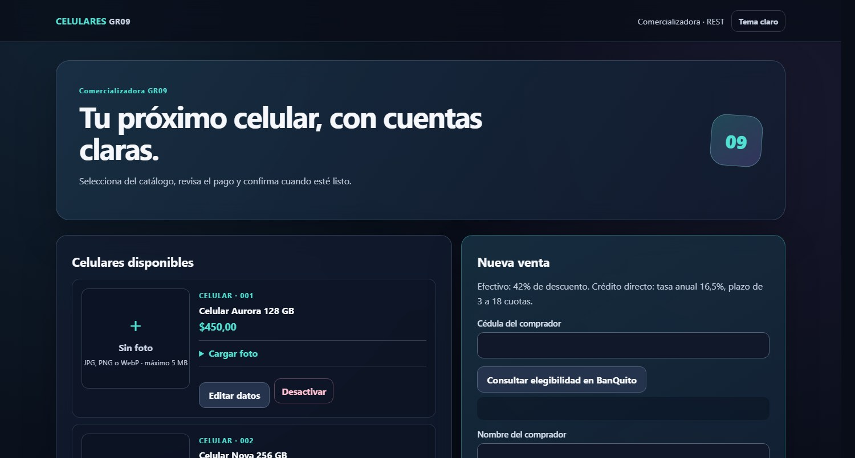

Tema
ESPECIFICACIÓN DE CASOS DE USO DETALLADA PARA CELULARES CON REST EN .NET

Autores
GRUPO 09 NRC 36884

Tutor
Docente de la asignatura

Fecha
27/10/2026

ESPECIFICACIÓN DE CASOS DE USO DETALLADO · CELULAR BDDLOCAL RESTFUL .NET
ÍNDICE DE CONTENIDOS
ESPECIFICACIÓN DE CASOS DE USO DETALLADO · CELULAR BDDLOCAL RESTFUL .NET 1
ESPECIFICACIÓN DE CASOS DE USO DETALLADO 3
ECUD1 — ADMINISTRAR CATÁLOGO E IMÁGENES 3
ECUD2 — CONSULTAR ELEGIBILIDAD Y MONTO MÁXIMO 6
ECUD3 — REGISTRAR VENTA EN EFECTIVO 9
ECUD4 — REGISTRAR VENTA A CRÉDITO 12
ECUD5 — CONSULTAR FACTURA Y AMORTIZACIÓN 15

ÍNDICE DE ILUSTRACIONES
Ilustración 1. Caso de uso Administrar catálogo e imágenes 4
Ilustración 2. Actividad Administrar catálogo e imágenes 5
Ilustración 3. Secuencia Administrar catálogo e imágenes 6
Ilustración 4. Caso de uso Consultar elegibilidad y monto máximo 7
Ilustración 5. Actividad Consultar elegibilidad y monto máximo 8
Ilustración 6. Secuencia Consultar elegibilidad y monto máximo 9
Ilustración 7. Caso de uso Registrar venta en efectivo 10
Ilustración 8. Actividad Registrar venta en efectivo 11
Ilustración 9. Secuencia Registrar venta en efectivo 12
Ilustración 10. Caso de uso Registrar venta a crédito 13
Ilustración 11. Actividad Registrar venta a crédito 14
Ilustración 12. Secuencia Registrar venta a crédito 14
Ilustración 13. Caso de uso Consultar factura y amortización 16
Ilustración 14. Actividad Consultar factura y amortización 17
Ilustración 15. Secuencia Consultar factura y amortización 18
ÍNDICE DE TABLAS
Tabla 1. ECUD Administrar catálogo e imágenes 4
Tabla 2. ECUD Consultar elegibilidad y monto máximo 7
Tabla 3. ECUD Registrar venta en efectivo 10
Tabla 4. ECUD Registrar venta a crédito 13
Tabla 5. ECUD Consultar factura y amortización 16

ESPECIFICACIÓN DE CASOS DE USO DETALLADO
Este documento detalla cinco casos de uso del sistema comercializador de celulares para .NET 10: administrar catálogo e imágenes, consultar elegibilidad, registrar ventas en efectivo y crédito, y consultar facturas y amortización. El servidor ASP.NET Core REST usa SQL Server 2025 Express y ADO.NET. BanQuito permanece como servicio bancario remoto e independiente. Los cuatro clientes son consola, WPF, web MVC y MAUI Android.

ECUD1 — ADMINISTRAR CATÁLOGO E IMÁGENES
A continuación, se presenta ECUD1 para mantener celulares y sus fotos opcionales.

Tabla 1. ECUD Administrar catálogo e imágenes.
Nombre Caso de Uso: |  | Administrar catálogo e imágenes
Identificador: | ECUD1
Descripción: | Permite mantener celulares del catálogo y administrar una imagen opcional por producto.
Meta: | Guardar altas, cambios, desactivaciones y fotos solo después de confirmación del API.
Estado: |  | Aprobado |  | Versión: | 1.0
Autores: | Grupo 09 · NRC 36884
Fecha creación: | 27/10/2026 |  | Fecha modificación: |  |  | 27/10/2026
Precondiciones: | El servicio .NET y SQL Server están disponibles; el operador puede acceder a la aplicación.
Post condiciones: | El catálogo refleja el cambio confirmado. La foto JPEG, PNG o WebP se guarda, reemplaza o elimina en SQL Server.
Gráfico: | 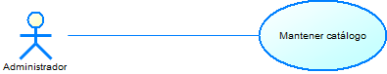  Ilustración 1. Caso de uso Administrar catálogo e imágenes  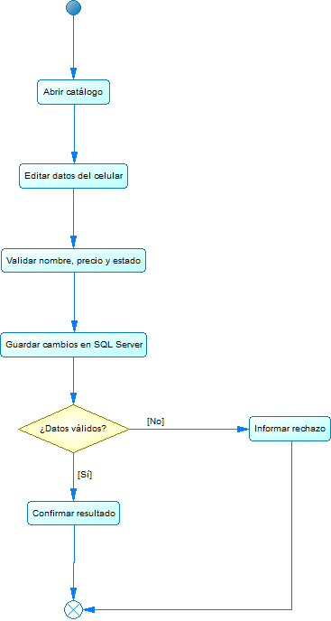  Ilustración 2. Actividad Administrar catálogo e imágenes  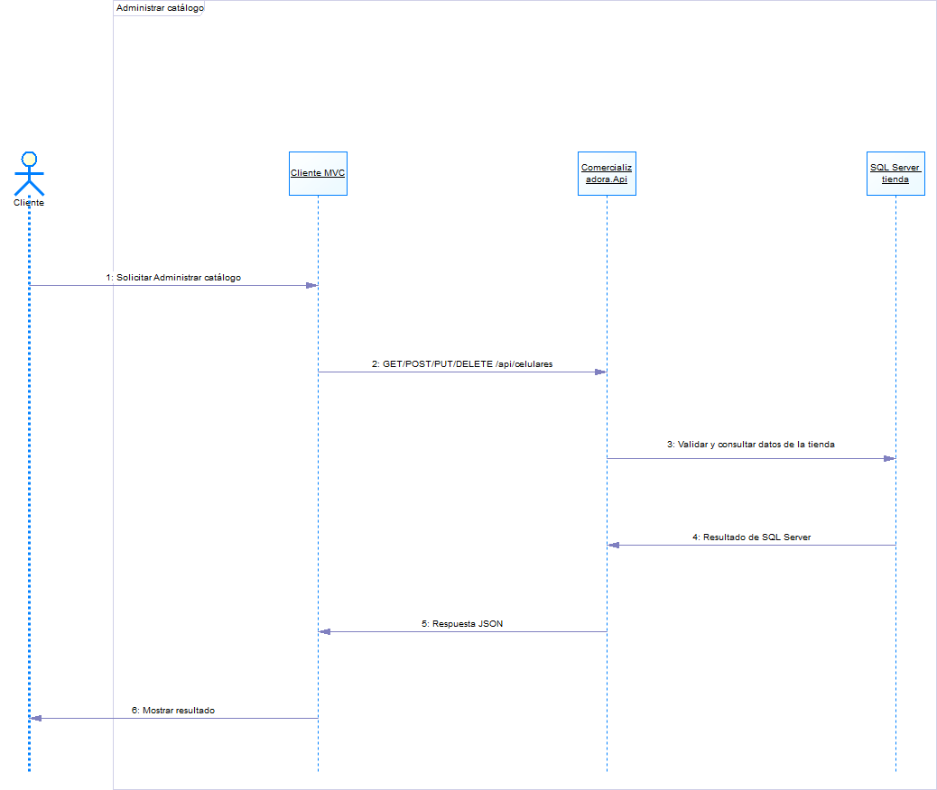  Ilustración 3. Secuencia Administrar catálogo e imágenes
Flujo Básico
Administrar catálogo e imágenes
Actor |  |  | Sistema
1. Elige administrar catálogo. |  |  | 2. Presenta productos y formulario.
3. Ingresa marca, modelo y precio. |  |  | 4. Valida campos y solicita alta o cambio.
5. Elige una foto o conserva la actual. |  |  | 6. Verifica formato y límite de 5 MiB.
7. Confirma y envía la solicitud. |  |  | 8. Guarda catálogo e imagen y confirma.
Flujo Alternativo
A1. Datos inválidos: señalar campos y no enviar. A2. Archivo vacío, tipo no permitido, firma falsa o mayor de 5 MiB: rechazar y conservar la foto anterior. A3. Elimina foto: confirmar y llamar DELETE. A4. Celular vendido: conservarlo y desactivarlo, no borrar factura. A5. API no disponible: conservar formulario y mostrar error.
Casos de uso incluidos: Ninguno.
Casos de uso extendidos: Ninguno.

ECUD2 — CONSULTAR ELEGIBILIDAD Y MONTO MÁXIMO
A continuación, se presenta ECUD2 para verificar los requisitos del crédito en BanQuito.

Tabla 2. ECUD Consultar elegibilidad y monto máximo.
Nombre Caso de Uso: |  | Consultar elegibilidad y monto máximo
Identificador: | ECUD2
Descripción: | Consulta BanQuito para determinar si el cliente puede financiar la compra y cuál es su monto máximo.
Meta: | Mostrar requisitos y límite antes de elegir la venta a crédito.
Estado: |  | Aprobado |  | Versión: | 1.0
Autores: | Grupo 09 · NRC 36884
Fecha creación: | 27/10/2026 |  | Fecha modificación: |  |  | 27/10/2026
Precondiciones: | El servicio BanQuito está accesible y el operador tiene cédula del cliente.
Post condiciones: | Se muestran elegibilidad, motivos y monto devueltos por BanQuito; la tienda no modifica la base bancaria.
Gráfico: | 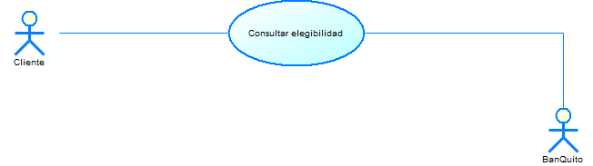  Ilustración 4. Caso de uso Consultar elegibilidad y monto máximo  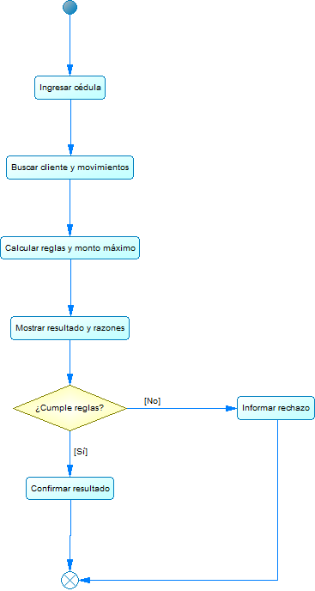  Ilustración 5. Actividad Consultar elegibilidad y monto máximo  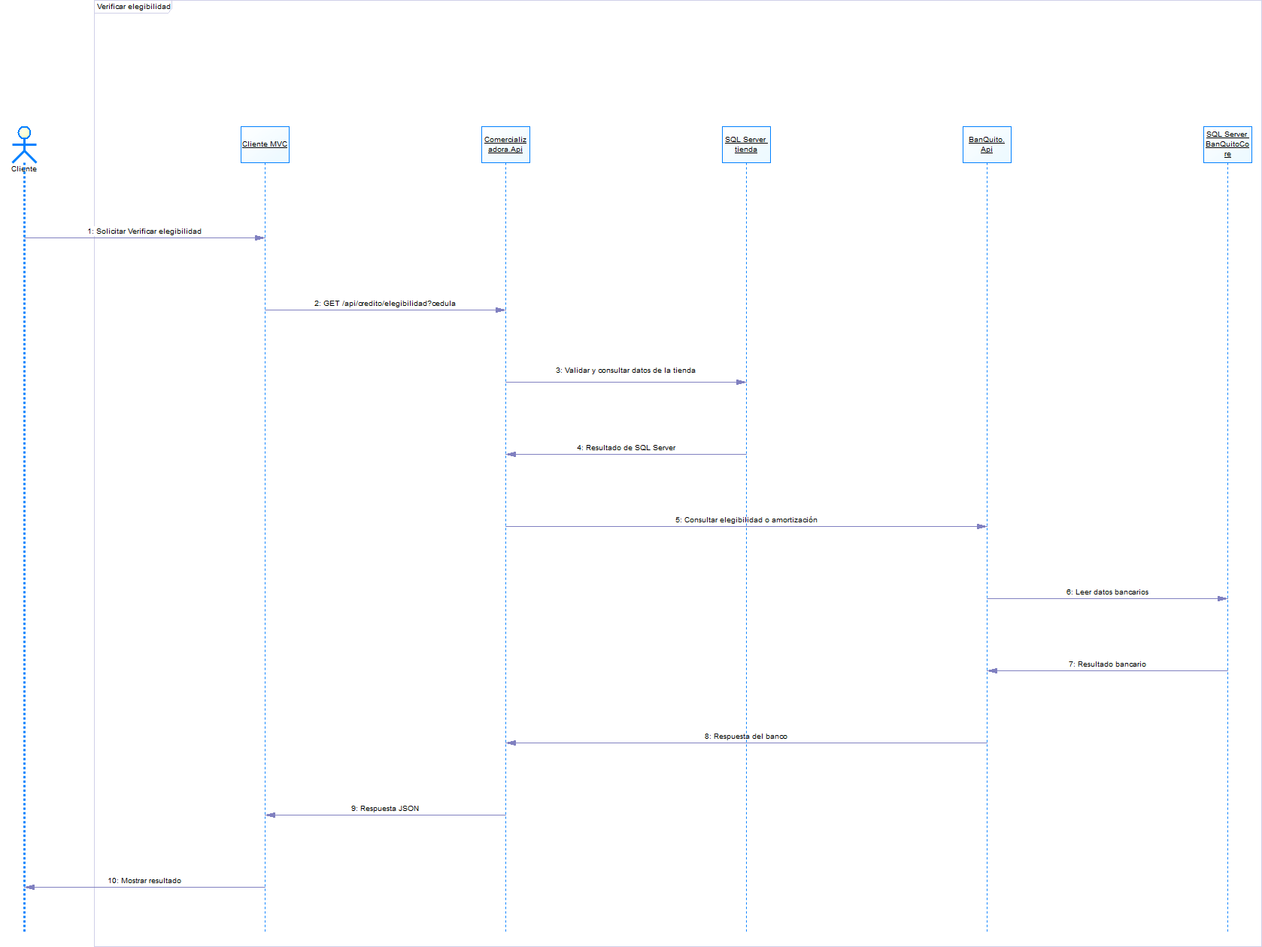  Ilustración 6. Secuencia Consultar elegibilidad y monto máximo
Flujo Básico
Consultar elegibilidad y monto máximo
Actor |  |  | Sistema
1. Elige consultar elegibilidad. |  |  | 2. Solicita cédula del cliente.
3. Ingresa y confirma la cédula. |  |  | 4. Valida formato y envía al servicio BanQuito.
5. Consulta existencia, depósito, crédito activo y edad requerida. |  |  | 6. Calcula límite según la regla bancaria vigente.
7. Recibe resultado y motivos. |  |  | 8. Muestra monto máximo y condiciones.
Flujo Alternativo
A1. Cédula inválida: no enviar. A2. Cliente no existe, carece de depósito reciente o mantiene crédito activo: informar no elegible. A3. Para hombres se exige edad mínima de 25 años. A4. BanQuito no responde: informar indisponibilidad, no inventar elegibilidad ni monto. Regla implementada: max(0,(promedio depósitos − promedio retiros) × 0,35 × 6); el enunciado menciona 35%, aunque su fórmula impresa usa 30%.
Casos de uso incluidos: Ninguno.
Casos de uso extendidos: Ninguno.

ECUD3 — REGISTRAR VENTA EN EFECTIVO
A continuación, se presenta ECUD3 para registrar una venta con descuento del 42%.

Tabla 3. ECUD Registrar venta en efectivo.
Nombre Caso de Uso: |  | Registrar venta en efectivo
Identificador: | ECUD3
Descripción: | Registra la compra de un celular con descuento del 42% sobre el precio de lista.
Meta: | Emitir factura por un solo celular con precio calculado en el servidor.
Estado: |  | Aprobado |  | Versión: | 1.0
Autores: | Grupo 09 · NRC 36884
Fecha creación: | 27/10/2026 |  | Fecha modificación: |  |  | 27/10/2026
Precondiciones: | Existe un celular activo, el cliente y la cédula están identificados, y la API está disponible.
Post condiciones: | La factura confirmada conserva precio de lista, descuento del 42% y total pagado. No hay control de inventario.
Gráfico: | 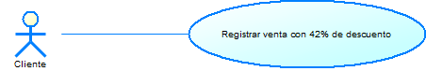  Ilustración 7. Caso de uso Registrar venta en efectivo  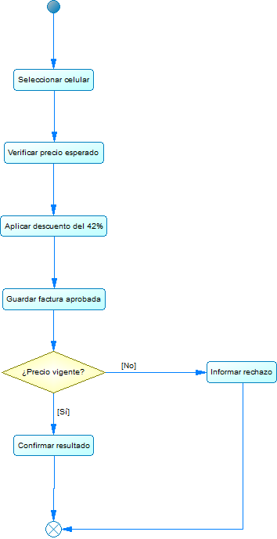  Ilustración 8. Actividad Registrar venta en efectivo  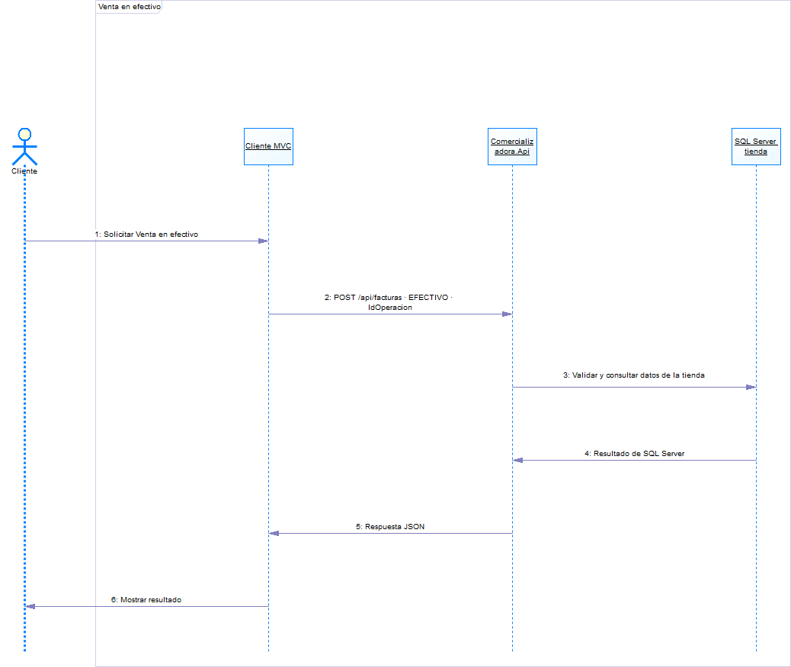  Ilustración 9. Secuencia Registrar venta en efectivo
Flujo Básico
Registrar venta en efectivo
Actor |  |  | Sistema
1. Elige venta en efectivo. |  |  | 2. Presenta catálogo de celulares activos.
3. Selecciona celular e ingresa datos del cliente. |  |  | 4. Valida campos requeridos y precio vigente.
5. Calcula precio con descuento del 42%. |  |  | 6. Muestra resumen y solicita confirmación.
7. Envía solicitud de venta. |  |  | 8. Persiste y devuelve la factura.
Flujo Alternativo
A1. Celular inactivo o inexistente: no emitir factura. A2. Datos incompletos: marcar campos. A3. Precio alterado por el cliente: usar precio vigente del servidor. A4. Error de persistencia: no confirmar la venta. Cada factura incluye un celular; el sistema no descuenta inventario.
Casos de uso incluidos: Ninguno.
Casos de uso extendidos: Ninguno.

ECUD4 — REGISTRAR VENTA A CRÉDITO
A continuación, se presenta ECUD4 para solicitar aprobación de BanQuito y emitir factura.

Tabla 4. ECUD Registrar venta a crédito.
Nombre Caso de Uso: |  | Registrar venta a crédito
Identificador: | ECUD4
Descripción: | Gestiona una venta financiada mediante aprobación remota y registro del crédito en BanQuito.
Meta: | Emitir factura solo cuando el banco confirme crédito y amortización.
Estado: |  | Aprobado |  | Versión: | 1.0
Autores: | Grupo 09 · NRC 36884
Fecha creación: | 27/10/2026 |  | Fecha modificación: |  |  | 27/10/2026
Precondiciones: | El cliente cumple elegibilidad; existe celular activo; BanQuito y la API están disponibles.
Post condiciones: | BanQuito registra crédito y amortización. La tienda emite una factura por el celular solo tras recibir aprobación; ante rechazo o error no confirma la venta.
Gráfico: | 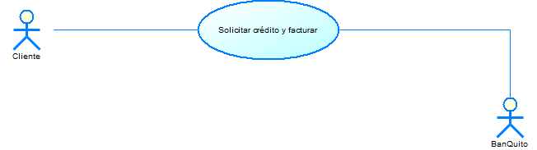  Ilustración 10. Caso de uso Registrar venta a crédito  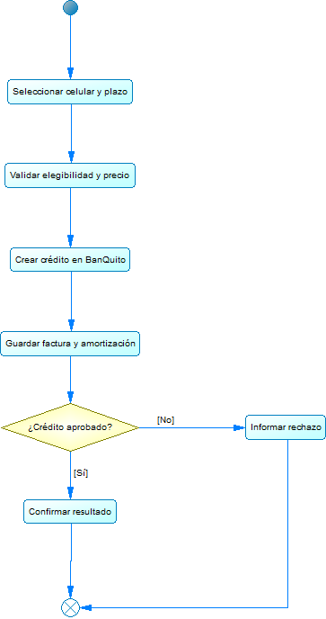  Ilustración 11. Actividad Registrar venta a crédito  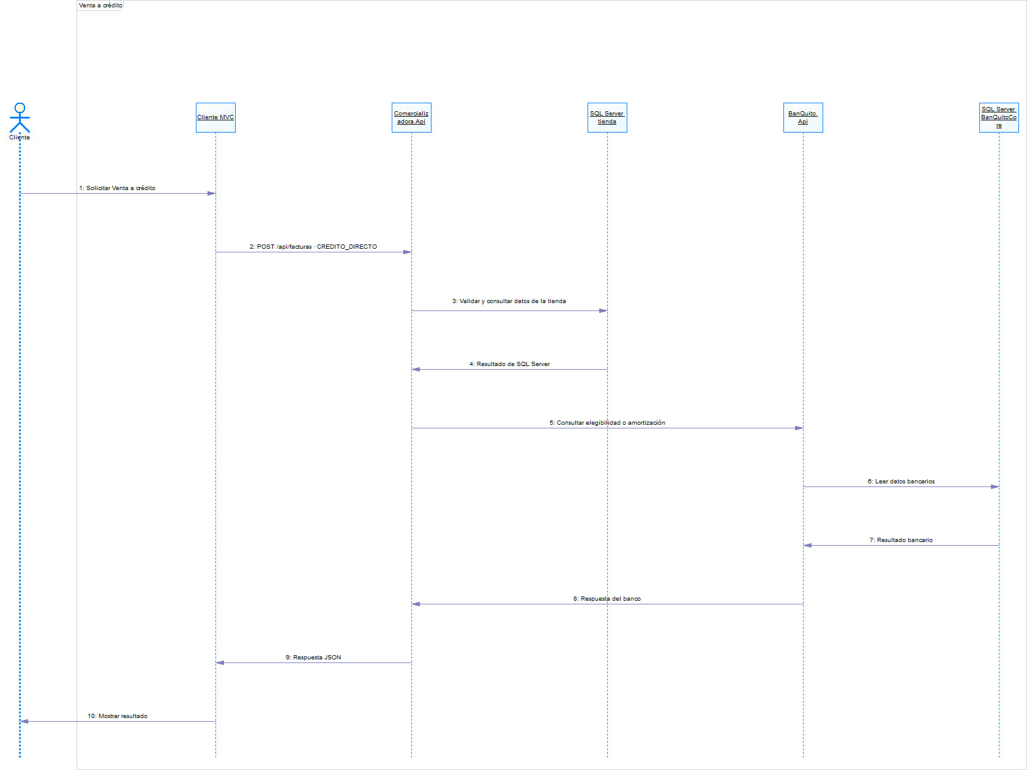  Ilustración 12. Secuencia Registrar venta a crédito
Flujo Básico
Registrar venta a crédito
Actor |  |  | Sistema
1. Elige venta a crédito. |  |  | 2. Selecciona un celular y proporciona la cédula.
3. Consulta o valida elegibilidad en BanQuito. |  |  | 4. Elige plazo de 3 a 18 meses.
5. Valida capacidad y presenta cuota estimada. |  |  | 6. Confirma la solicitud de crédito.
7. BanQuito autoriza y registra el crédito. |  |  | 8. Tienda emite factura tras aprobación.
Flujo Alternativo
A1. Cliente no elegible o monto insuficiente: informar y no emitir factura. A2. Plazo fuera de 3–18 meses: rechazar. A3. BanQuito rechaza: mostrar motivo y conservar sin venta. A4. Timeout o error remoto: no informar éxito ni emitir factura. A5. Tasa anual fija de 16,5%; se aplica la fórmula de cuota definida por el servicio bancario.. Incluye consultar elegibilidad (ECUD2).
Casos de uso incluidos: Ninguno.
Casos de uso extendidos: Ninguno.

ECUD5 — CONSULTAR FACTURA Y AMORTIZACIÓN
A continuación, se presenta ECUD5 para revisar una factura y su plan de pagos.

Tabla 5. ECUD Consultar factura y amortización.
Nombre Caso de Uso: |  | Consultar factura y amortización
Identificador: | ECUD5
Descripción: | Permite localizar facturas por cédula y consultar detalle del celular y, en compras financiadas, la amortización.
Meta: | Mostrar una factura persistida y sus pagos sin alterar datos.
Estado: |  | Aprobado |  | Versión: | 1.0
Autores: | Grupo 09 · NRC 36884
Fecha creación: | 27/10/2026 |  | Fecha modificación: |  |  | 27/10/2026
Precondiciones: | La API está disponible y el operador tiene la cédula de la compra.
Post condiciones: | Se muestra factura por un celular y, si fue financiado, plan de amortización consultado en BanQuito.
Gráfico: | 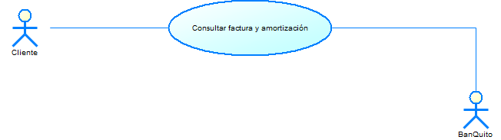  Ilustración 13. Caso de uso Consultar factura y amortización  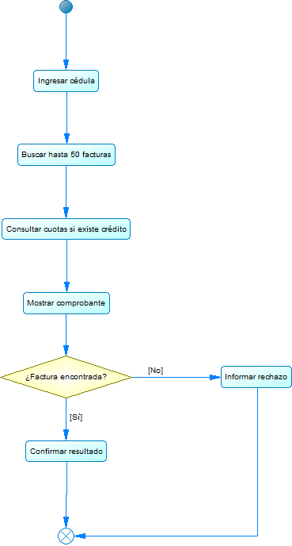  Ilustración 14. Actividad Consultar factura y amortización  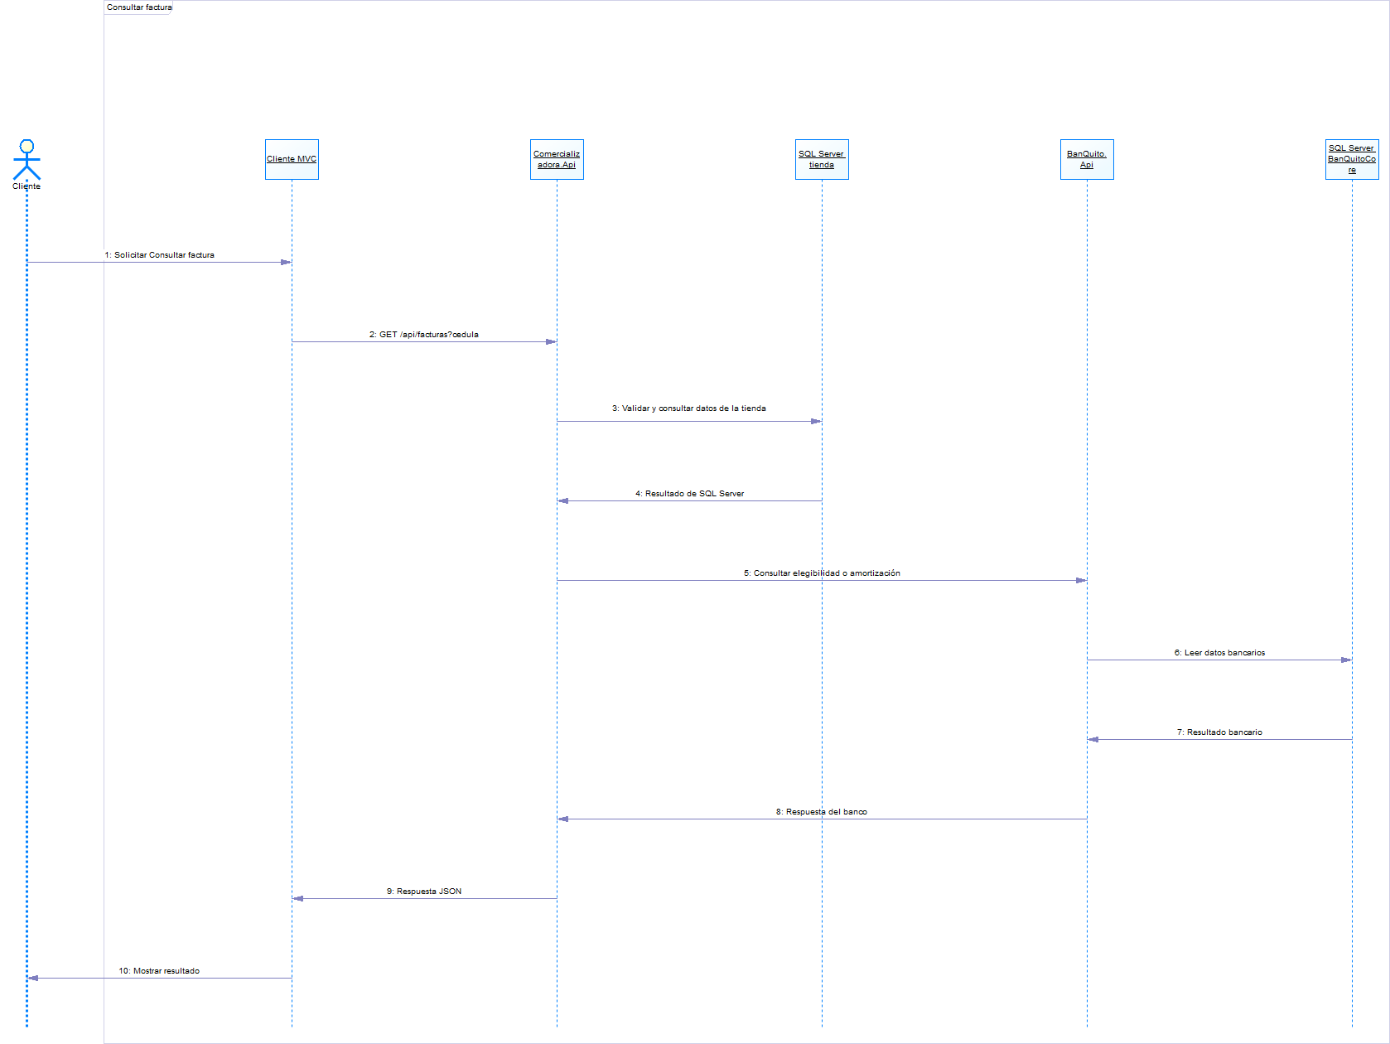  Ilustración 15. Secuencia Consultar factura y amortización
Flujo Básico
Consultar factura y amortización
Actor |  |  | Sistema
1. Elige consultar factura. |  |  | 2. Solicita cédula del cliente.
3. Ingresa la cédula y envía la consulta. |  |  | 4. Valida formato antes de consultar.
5. Recupera facturas recientes. |  |  | 6. Selecciona una factura.
7. Consulta detalle y estado del crédito. |  |  | 8. Muestra precio, forma de pago y celular.
9. Si es crédito, solicita amortización a BanQuito. |  |  | 10. Muestra cuotas, intereses y saldo recibido.
Flujo Alternativo
A1. Sin facturas: mostrar lista vacía. A2. Cédula inválida: no enviar. A3. Factura de contado: no solicitar amortización. A4. BanQuito no responde: conservar detalle y señalar que amortización no pudo cargarse. A5. No modificar ni duplicar facturas.
Casos de uso incluidos: Ninguno.
Casos de uso extendidos: Ninguno.

